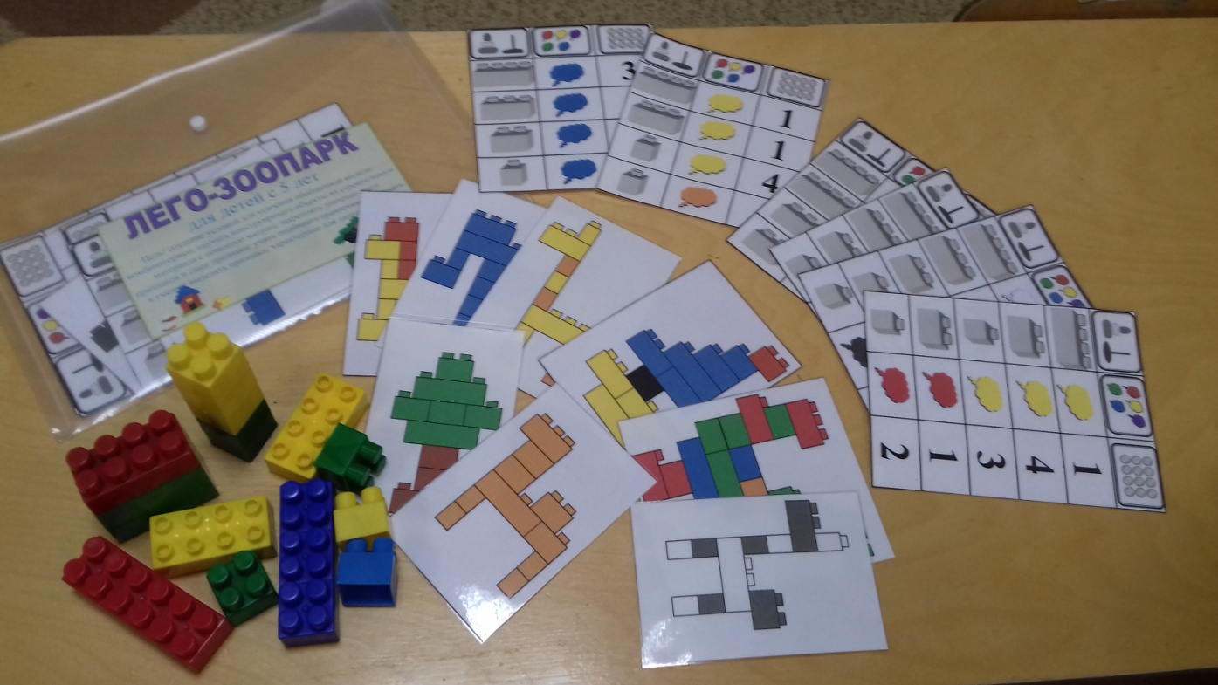
Лего - зоопарк
для детей с 5 лет

Аннотация: Одним из интересных методов, включающих несколько мыслительных операций (анализ, синтез, обобщение, сравнение), считается метод морфологического анализа, автором которого является Ф. Цвикки. Суть метода в том, что мыслительные операции осуществляются с помощью таблицы, в которой по вертикали и горизонтали выставляются какие-либо показатели. Пересечение значений этих показателей и является основой аналитической деятельности. Его применение позволяет педагогу в доступной форме показать изменчивость признаков объектов окружающего мира даже самым маленьким детям. Морфологические таблицы могут выглядеть в виде матриц. Построение системы творческих заданий по матрицам основывается на модели «объект – признак – значение признака».

Цель: создание условий для усвоения обобщённой модели комбинаторики, закрепление детьми знаний о геометрических фигурах, цвете и количестве, развитие мелкой моторики руки.

Описание дидактического пособия
Пособие состоит из матрицы с определенным набором признаков и плоскостных геометрических фигур.
Ход игры
Игроку необходимо набрать геометрические фигуры определённой формы, цвета и количества и по желанию выложить рисунок. По окончании дети рассказывают о том, что получилось. В игре могут участвовать двое и более детей.

